Colegio San Luis Beltrán - Vespertino
Asignatura: Matemática
Profesor: Luis Martínez
Curso: 2° Nivel Medio A-B

GUÍA DE TRABAJO Nº1 – 2° SEMESTRE 2020
MATEMÁTICA
ESTADÍSTICA

Fecha envío de Guía | 24-08-2020
Fecha límite devolución Guía | 04-09-2020

NOMBRE:
CURSO: | PUNTAJE: | NOTA:

INSTRUCCIONES

- Lea cuidadosamente cada pregunta antes de responder.
- Conteste en el espacio asignado para ello.
3. Esta guía se trabajará individualmente. Debe ser entregada en la portería del liceo o enviar al correo luis.martinez@cslb.cl
- Se evaluará, y la calificación aportará una nota acumulativa que junto a otras actividades constituirá una nota parcial.
- Cada pregunta vale 1 punto.

Aprendizaje Esperado: Interpretar información estadística presente en los medios de comunicación sobre diversas situaciones de la vida real.

I) INTRODUCCIÓN AL CONTENIDO NUEVO:

Definición:

1.- La Estadística es la parte de las Matemáticas que se encarga del estudio de una determinada característica en una población, recogiendo los datos, organizándolos en tablas, representándolos gráficamente y analizándolos para sacar conclusiones de dicha población.

Población: La población de un estudio estadístico es el conjunto de elementos objeto de estudio. Cada elemento se denomina individuo. Cuando el número de individuos de la población es muy grande, tomamos una parte de ésta, denominada muestra. La muestra es un subconjunto de la población y tiene que ser representativa de la misma

Muestra: Una muestra estadística (o una muestra) es un subconjunto de elementos de la población estadística. El mejor resultado para un proceso estadístico sería estudiar a toda la población. Pero esto generalmente resulta imposible, ya sea porque supone un coste económico alto o porque requiere demasiado tiempo.

Variable: Es una característica observable que varía entre los diferentes individuos de una población.

Dato: Es un valor particularmente variables.
Censo: Es un listado de una o más características de todos los elementos de una población.

Encuesta: Es un listado de una o más características de todos los elementos de una muestra.

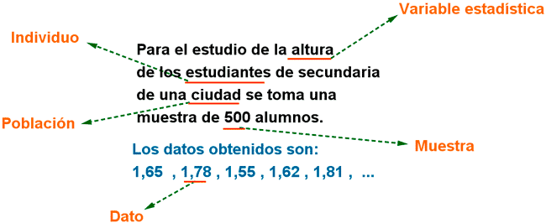

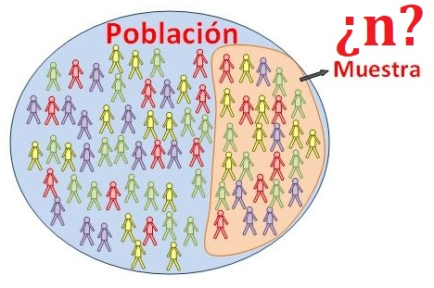

MODA ARITMETICA
La moda es el valor que aparece con mayor frecuencia dentro de una muestra.
Es común que nosotros hablemos de aquello que está de moda, si hablamos de la música de moda entendemos que es la música más escuchada, o bien si nos referimos a la ropa de moda entendemos que son las que más cantidad de gente usa.
MEDIANA ARITMETICA
Es el valor central de una serie de datos, para poder encontrar la mediana es indispensable que los datos estén ordenados.
Si el número de datos que se tiene es par, entonces existirán dos valores centrales y en este caso la mediana será el promedio de ellos.

MEDIA ARITMETICA
Es la principal medida de tendencia central. La media se calcula sumando todos los datos y luego dividiendo este resultado por el número total de datos que tiene la muestra

II) PRÁCTICA GUIADA:
- Calcular la media aritmética, la mediana y la moda de la siguiente serie de números: 5, 3, 6, 5, 4, 5, 2, 8, 6, 5, 4, 8, 3, 4, 5, 4, 8, 2, 5, 4.

Ordenamos la serie de números de menor a mayor:
2, 2, 3, 3, 4, 4, 4, 4, 4, 5, 5, 5, 5, 5, 5, 6, 6, 8, 8, 8

Moda: Mo = 5 es el valor que más aparece.

Mediana: Me= (5+5)/2 = 10/2 Me = 5 es el valor central.

Media aritmética X= (2+2+3+3+4+4+4+4+4+5+5+5+5+5+5+6+6+8+8)/20 = 99/20 = 4.95 que se obtuvo luego de sumar todos los datos y dividirlos por la cantidad total.

- Las puntuaciones obtenidas por un grupo en una prueba han sido: 15, 13, 16, 15, 19, 18, 15, 14, 18.
Calcular la moda, la mediana y la media aritmética.
Ordenamos la serie de números: 13, 14, 15, 15, 15, 16, 18, 18, 19

Moda: Mo = 15 es el valor que más aparece.

Mediana: Me= 15 es el valor central.

Media aritmética X= (13+14+15+15+15+16+18+18+19)/9 = 143/9 = 15.88
que se obtuvo luego de sumar todos los datos y dividirlos por la cantidad total.

III) PRÁCTICA INDEPENDIENTE:
Calcular valores de las medidas de tendencia central.

1. El número de estrellas de los hoteles de una ciudad viene dado por la siguiente serie: 3, 3, 4, 3, 4, 3, 1, 3, 4, 3, 3, 3, 2, 1, 3, 3, 3, 2, 3, 2, 2, 3, 3, 3. Hallar la moda, la mediana y la media aritmética.

Desarrollo:

Moda: Mo=

Mediana: Me=

Media aritmética: X

2. Las calificaciones de 36 alumnos en Matemáticas han sido las siguientes: 5, 2, 4, 9, 7, 4, 5, 6, 5, 7, 7, 5, 5, 8, 2, 10, 5, 6, 10, 4, 7, 6, 7, 3, 5, 6, 9, 6, 1, 4, 6, 3, 5, 5, 6, 7. Calcular la moda, la mediana y la media aritmética.

Desarrollo:

Moda: Mo=

Mediana: Me=

Media Aritmética: X=
3. En un estudio que se realizó en un asilo de ancianos, se tomó las edades de los envejecientes que pueden caminar sin dificultades. Buscar la media, la mediana y la moda de las siguientes edades. 69 73 65 70 71 74 65 69 60 62

Desarrollo:

Media Aritmética: X=

Mediana: Me=

Moda: Mo=

4. Se tiene las notas de 11 alumnos en un examen de matemática:10 ; 12 ; 09 ; 12 ; 08 ; 14 ; 12 ; 10 ; 11 ; 12 ; 08. Buscar la moda, la mediana y la media aritmética.
Desarrollo:

Moda: Mo=

Mediana: Me=

Mediana Aritmética: X=

5. Hallar la media aritmética o promedio de las siguientes cantidades (estos son los datos o valores):
9, 10, 4, 6, 9, 6, 8, 9, 1, 9, 6, 9, 4
Desarrollo:

Moda: Mo=

Mediana: Me=

Mediana Aritmética: X=

